Урок Мужества «Будем помнить всегда»
Цели:
- познакомить учащихся с событиями 1942 года на мысе Рубаново,
- воспитывать чувства долга, патриотизма и любви к своей Родине, чувства уважения к памяти героев, сострадания к людям, гражданской ответственности и гуманистического мировоззрения,
- развивать кругозор.
Оборудование: альбом «Поиск продолжается», мультимедийная презентация «Будем помнить всегда…», фонограмма песни из кинофильма «Офицеры» (мнусовка), песни «Журавли».
Ход мероприятия:
Звучит фонограмма песни к/ф Офицеры»
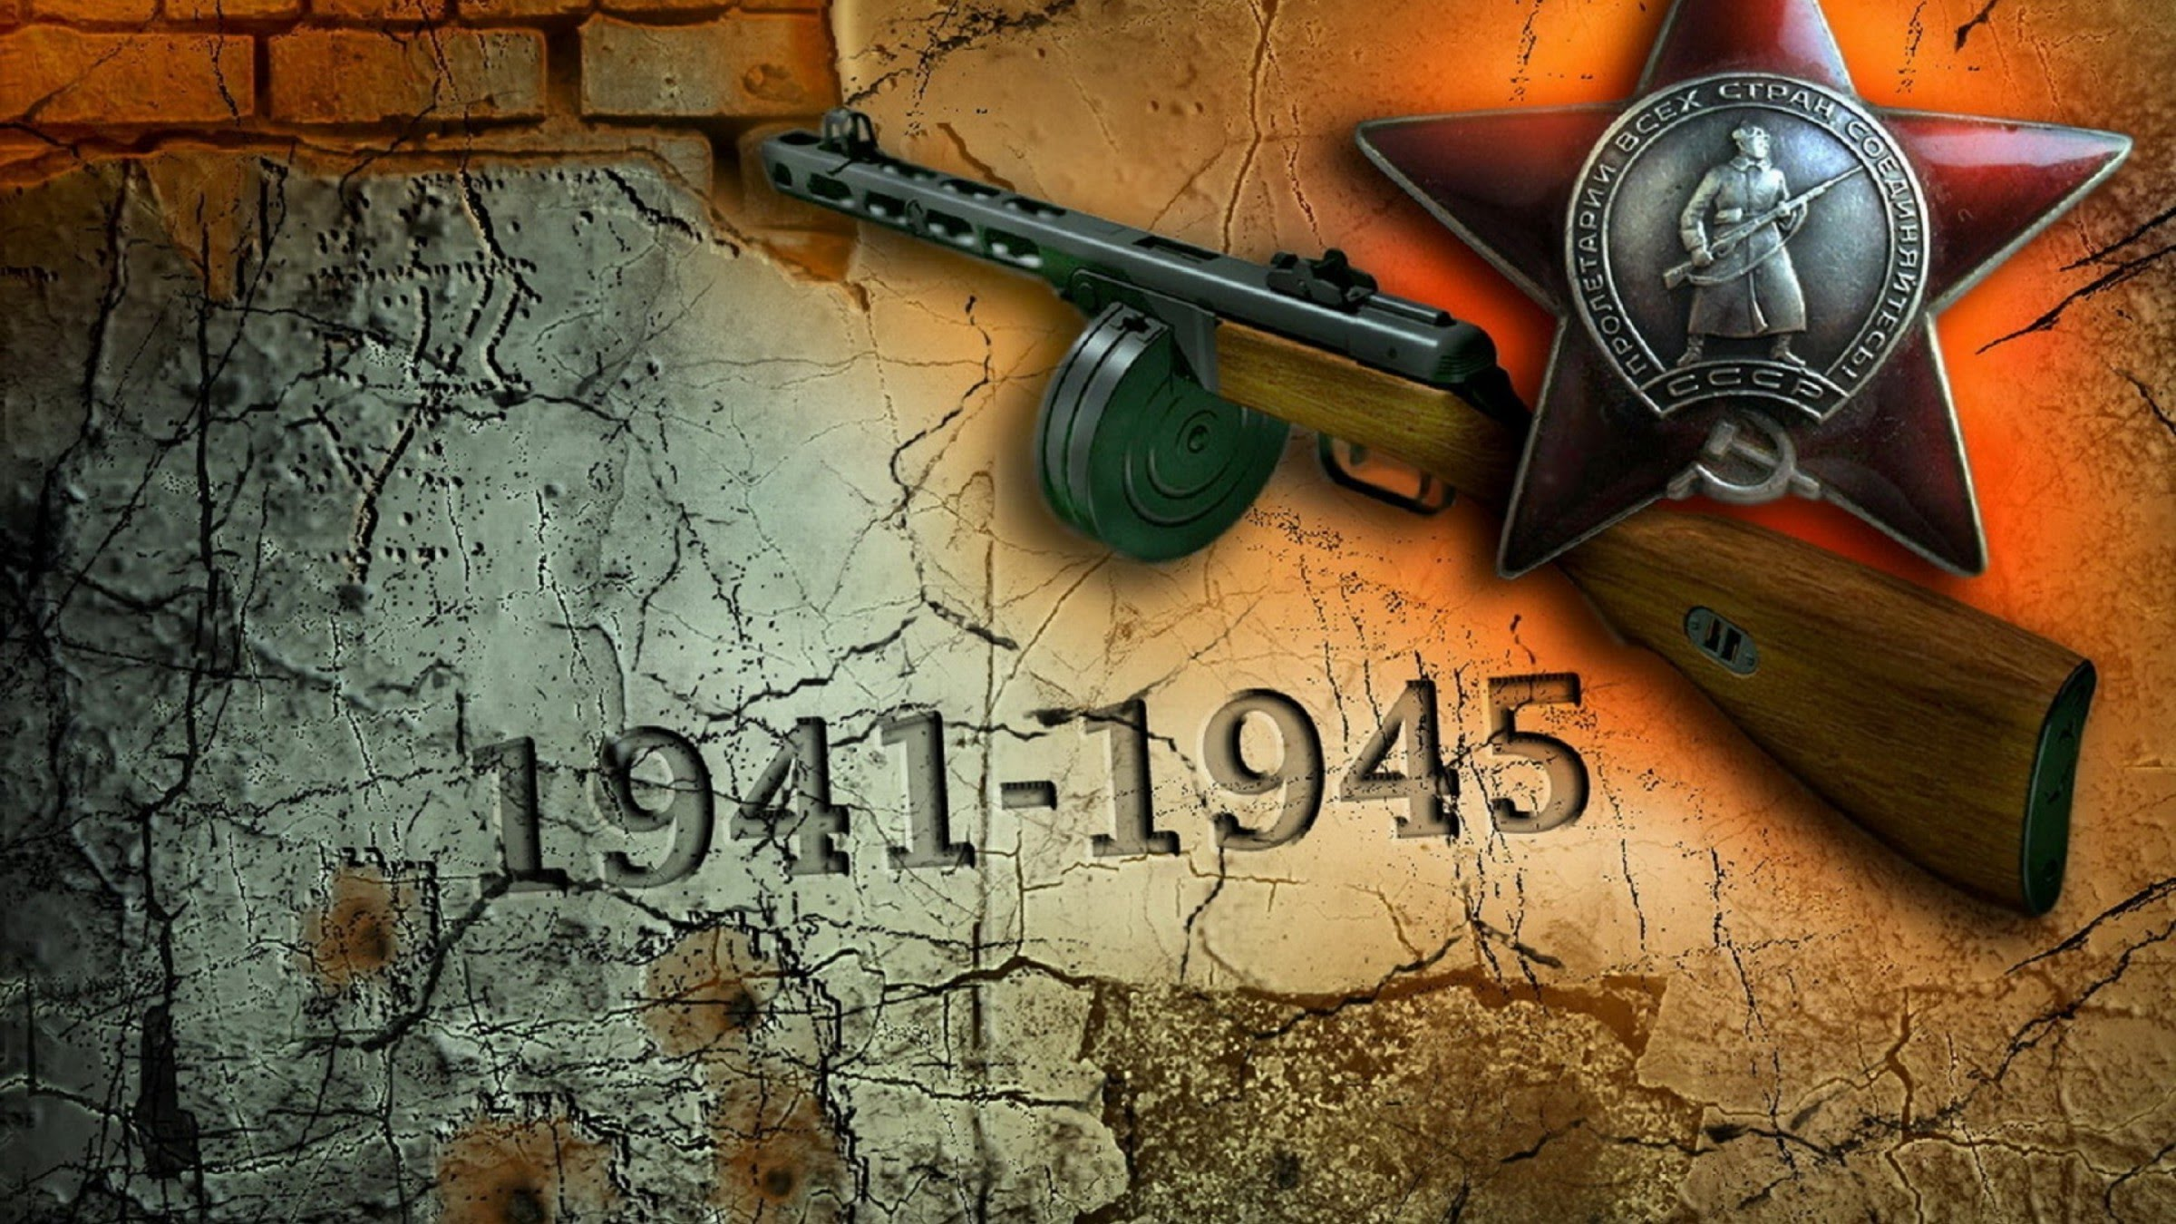
Учащийся 1:
Погибшим –
Быть бессменно на посту,
Им жить в названьях улиц и в былинах.
Их подвигов святую красоту
Отобразят художники в картинах.
Учащийся 2:
Живым –
Героев чтить, не забывать,
Их имена хранить в бессмертных списках,
Об их отваге всем напоминать
И класть цветы к подножьям обелисков!
Учитель:
Наш сегодняшний Урок Мужества посвящен событиям 1942 года. Эти героические страниц остались не только в военных архивах, но в памяти жителей нашего посёлка.
Рассказ сопровождается показом слайдов.
Учащийся 1:
Весной 1942 года гитлеровцы крупными силами начали наступление на Керчь, готовясь переправиться на Кубань. Любой ценой надо было выиграть время, задержать немецкие войска.
Учащийся 2:
Перед вражескими цепями стеной встали моряки. Их своим огнем поддерживали артиллеристы. В северной части Таманского полуострова разместились 4 батареи: у кордона Ильич, возле хутора Искра, у станицы Запорожская и на мысе Рубаново.
В конце лета 3 батареи сводятся в 140-й дивизион под командованием капитана Панасенко.
Учащийся 1:
В ночь на 2 сентября немцы на 30 паромах начали переправу. Вражеский десант был обнаружен, но помешать высадке защитники не смогли. Завязался бой у мыса Ахиллеон и пос. Кучугуры. Силы были неравные: немцы в 7 раз превосходили по численности наши войска. В штаб базы полетело донесение: «Немцы ворвались в район позиций. Взрываем орудия». Командир базы из Тамани передал приказ: «Прорываться к пос. Гаркуша для посадки на катера».
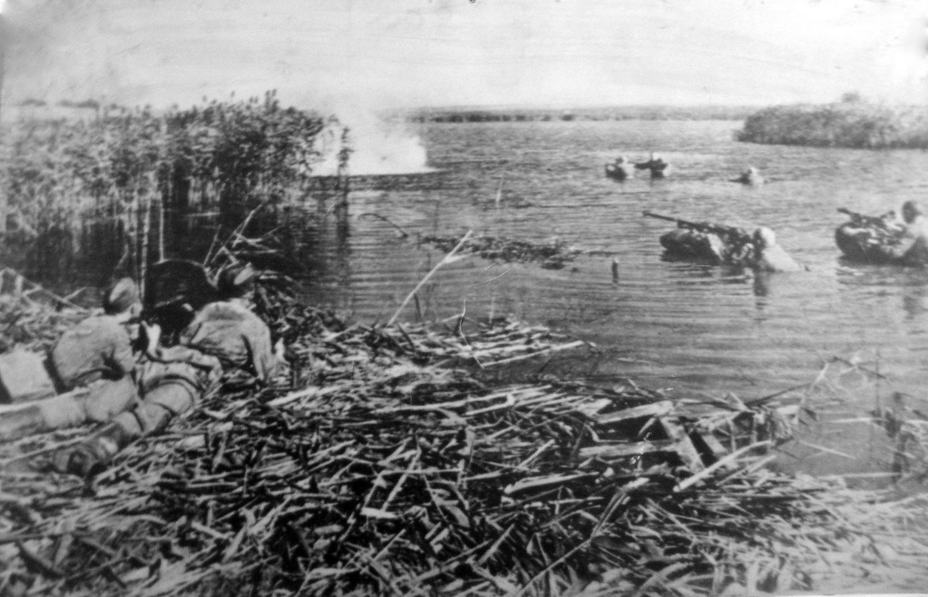
Учащийся 2:
Артиллеристы 720 и 790 батарей по кукурузному полю смогли прорваться к посёлку. Командир дивизиона капитан Панасенко организовал круговую оборону. Немцы открыли по морякам артиллеристский и минометный огонь. Запылали хаты в поселке.
Учащийся 1:
С наступлением темноты наши артиллеристы прорвались на мыс Рубаново. Утром под прикрытием танков фашисты начали наступление. Наши подпустили их вплотную и забросали гранатами. Несколько машин загорелось, остальные повернули обратно. С криком «Полундра!» бросились матросы в атаку и гнали гитлеровцев до самого поселка Гаркуша.
Учащийся 2:
Фашисты подтянули свежие силы и оттеснили артиллеристов обратно к мысу Рубаново. Вражеская артиллерия с крымского берега и минометные батареи со стороны Фонталовской открыли ураганный огонь, удар за ударом наносила авиация. У моряков кончились патроны, их собирали по окопам у убитых и раненых. С нетерпением ждали ночи в надежде, что катера смогут подойти к берегу и вывезти наших батарейцев. Но надежды не оправдались: катера к берегу так и не смогли пробиться.
Учащийся 1:
3 и 4 сентября с капитаном Панасенко ещё поддерживалась радиосвязь. В штабе базы надеялись, что артиллеристы все-таки смогут пробиться. Но 5 сентября радист передал: «Немцы окружили. Идём в атаку. Прощайте, товарищи». Это была последняя весточка от моряков 140 артиллеристского дивизиона.
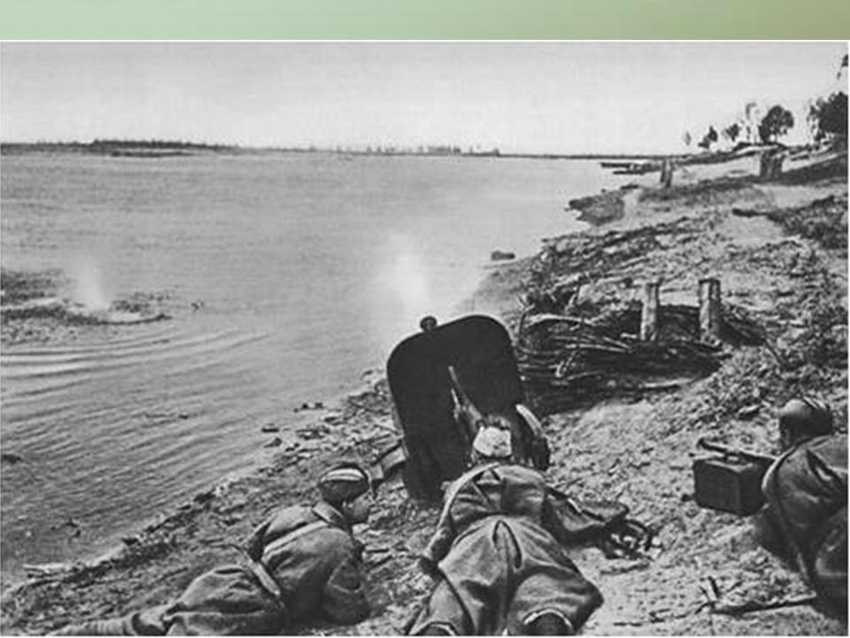
Учащийся 2:
Местные жители похоронили убитых, укрыли несколько раненых, сражавшихся на последнем рубеже Таманского полуострова.
Учащийся 1:
10 сентября 1942 года Совиформбюро сообщило: «В неравном бою, длившемся несколько часов, моряки уничтожили 120 немецких солдат и офицеров…Артиллеристская батарея тов. Панасенко прямой наводкой уничтожила два батальона вражеской пехоты».
Учащийся 2:
В октябре 1975 года на мысе Рубаново был открыт памятник. Деньги на него собирали местные жители. Некоторые из них хорошо помнили события тех страшных дней.
Учитель:
…На мысе Рубаново выжженная солнцем трава. Осыпались, заросли травой окопы, сгладили степные ветры оборонительные рубежи морских артиллеристов. А на высоком постаменте склонил обнаженную голову матрос. В левой руке у него бескозырка, правая сжимает автомат. Перед ним родная земля, позади него – родное море. За всё это до последнего вздоха дрались его товарищи и остались здесь навсегда. Они не увидели светлого Дня Победы, но в этом великом празднике большая доля их ратного труда.
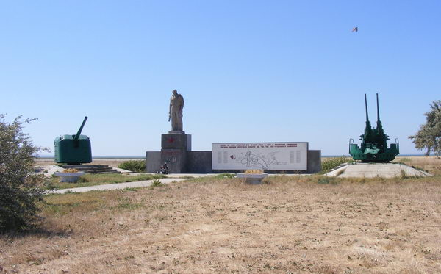
Учащийся 1:
Тихо кругом, только влажный ветерок шелестит сухими былинками. В скорбном молчании застыл на постамента матрос, а внизу слова, выбитые в камне:
Учащийся 2:
Стучит волна в прибрежные утёсы.
Нам не забыть кровавых дней войны.
Снимите шапки! Здесь лежат матросы,
Герои рубановской стороны!
Учитель:
Почтим память тех, кто героически сражался на мысе Рубаново, минутой молчания.
Во время минуты молчания на экране появляются фамилии павших под фонограмму «Журавли».
Учащийся 1:
Местные жители, свидетели тех событий, сложили песню об отважных моряках капитана Панасенко.
Учащиеся исполняют песню «За сопкой Горелой…».
Учитель:
- А за что же сражались эти отважные люди, не щадя своих жизней?
(за свободу, за Родину, за свои семьи, за мир)
- Как вы думаете, о чем они мечтали?
(ответы детей)
- Я предлагаю вам устроить выставку «Мечты о мире». Это могут быть рисунки и фотографии.
Учащийся 2:
Наш долг перед этими людьми – сохранить мир, не допустить войны. Мирное будущее – вот лучшая награда героям!

